Sigla Asignatura | SIY6122 | Nombre de la Asignatura | PROBLEMÁTICAS GLOBALES Y PROTOTIPADO | Tiempo | 3 horas
Actividad N° 3 | Programando un actuador digital con Arduino
Nombre del Recurso Didáctico | 1.3.1 Actividad: Programando un actuador digital con Arduino

- Descripción General Actividad:
- Esta actividad tiene carácter formativo, es decir: es para visualizar lo que aprendes, en la directa medida que tú docente de asignatura te va retroalimentando constantemente, tanto a nivel individual como colectivo (equipo de trabajo).
- Desarrollar un proyecto guiado IoT utilizando el ecosistema de trabajo en Arduino
- Una vez finalizada la actividad, deberá ser enviada a través del AVA, según las instrucciones del docente.

- Descripción Específica Actividad: Controlando un servo motor con un potenciómetro
En esta actividad revisaremos las tareas para crear y verificar el funcionamiento de un proyecto inicial de uso de hardware Arduino. Para esto revisaremos los componentes, conexiones y programación requerida para el desarrollo correcto de la solución. Las etapas de la actividad son las siguientes:
- Identificación de componentes:
Arduino Uno – La tarjeta de desarrollo del microcontrolador la cual será el corazón de tus proyectos. Es un simple ordenador, pero uno con el cual todavía no puedes realizar nada. Construirás circuitos e interfaces para hacer cosas y decirle al microcontrolador como trabajar con otros componentes.
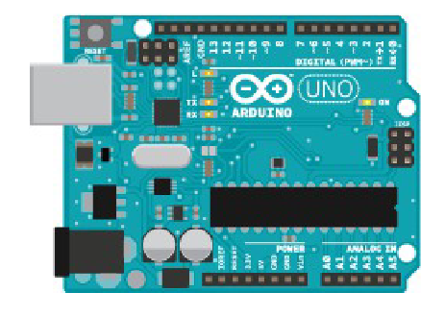

Placa de pruebas – Una placa sobre la cual puede montar componentes electrónicos. Es como un panel con agujeros, con filas de agujeros que le permite conectar juntos cables y componentes electrónicos. También están disponibles tarjetas sobre las que hay que soldar y también sin necesidad de usar un soldador como la mostrada aquí.
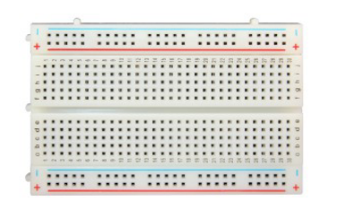
Condensadores – Estos componentes almacenan y devuelven energía eléctrica en un circuito. Cuando el voltaje del circuito es más alto que el que está almacenado en el condensador, la corriente fluye del circuito al condensador, dándole una carga. Cuando la tensión del circuito es más baja, la energía eléctrica almacenada en el condensador es devuelta al circuito. A menudo se colocan entre los terminales positivo y negativo de una alimentación de un sensor o un motor para ayudar a suavizar las fluctuaciones de tensión que se puedan producir.
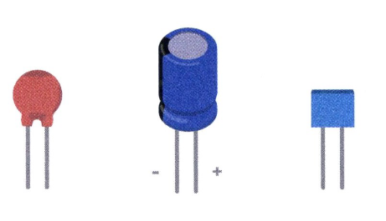
Motor de continua (DC) – Convierte la energía eléctrica en energía mecánica cuando la electricidad es aplicada a sus terminales. Una bobina de hilo dentro del motor produce un campo magnético cuando la corriente eléctrica continua (DC) fluye a través de él. Este campo magnético producido en la bobina atrae y repele al campo magnético de los imanes interiores haciendo que la bobina de hilo gire en el interior. Si se invierte la tensión aplicada el motor gira en sentido contrario.
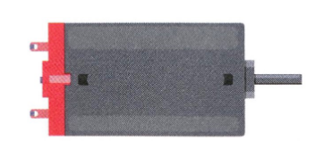
Diodos Emisores de Luz (LEDs) – Un tipo de diodo que emite luz cuando la corriente lo atraviesa. Como en todos los diodos, la corriente solo fluye en un sentido a través de estos componentes. Estará probablemente familiarizado con ellos al verlos como indicadores dentro de una gran variedad de dispositivos electrónicos. El ánodo, que normalmente se conecta al positivo de la alimentación, es generalmente el terminal mas largo, y el cátodo el terminal mas corto.
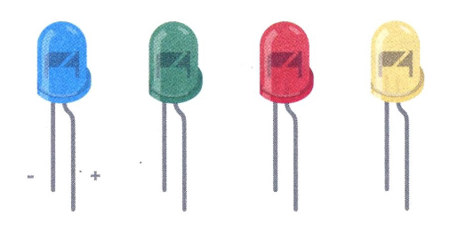
Resistencias – Se opone al paso de la corriente eléctrica en un circuito, dando como resultado a un cambio en la tensión y en dicha corriente. El valor de las resistencias se mide en ohmios (se representa por la letra griega omega). Las bandas de colores en un lado de la resistencia indica su valor
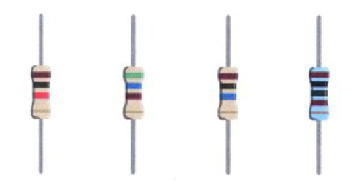
Servo motor – Un tipo de motor reductor que solo puede girar 180 grados. Es controlado por las señales eléctricas en formato de pulsos que son enviadas desde la tarjeta Arduino. Estos pulsos le dicen al motor a que posición se debe de mover.
Los servomotores son un tipo especial de motores que no giran alrededor de un círculo continuamente, sino que se mueven a una posición específica y permanecen en ella hasta que se les diga que se muevan de nuevo. Los servos solo suelen girar 180 grados (la mitad de un círculo). Combinando uno de estos motores con un pequeño cartón hecho a mano, será capaz de decirle a la gente si deberían venir y preguntar si necesita o no ayuda para su próximo proyecto. De la misma forma que se ha usado PWM y los LEDs en el proyecto anterior, los servomotores necesitan un número de impulsos para saber que ángulo deben de girar. Los impulsos siempre tienen los mismos intervalos (periodo), pero el ancho de estos impulsos puede variar entre 1000 y 2000 micro segundos. Si bien es posible escribir código para generar estos impulsos, el software de Arduino incluye una librería que permite controlar el motor con facilidad. Ya que el servomotor solo gira 180 grados y la entrada analógica varía de 0 a 1023, es necesario usar una función llamada map() para cambiar la escala de los valores que produce el potenciómetro.
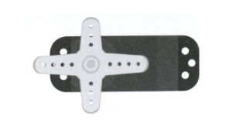

Sensor de temperatura – Cambia la tensión de salida que suministra dependiendo de la temperatura que tenga su encapsulado. Sus terminales extremos se conectan entre una tensión y masa. El voltaje del terminal central cambia según este componente este más caliente o más frío.
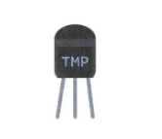
Sensor de inclinación – Un tipo de interruptor que se abre o se cierra dependiendo de su orientación. Normalmente son cilindros huecos con una bola de metal en su interior la cual hará que los dos terminales se unan a través de esta bola cuando se incline en una determinada dirección.
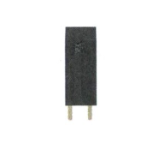
2. Comunicación con la placa Arduino:
Hacer doble click sobre la aplicación de Arduino para abrirla. Si el entorno IDE está en un lenguaje que no es el suyo, se puede cambiar al seleccionar el menú “Archivo” y escoger “Preferencias”. En la ventana que se abre y dentro del “Editor de idioma” escoger el lenguaje que desee. Reiniciar el programa para que tenga efecto. Buscar “the environment page ” dentro de esta página para obtener más información es posible consultar la guia oficial en el sitio: arduino.cc/ide
Navegar para abrir un sketch de ejemplo que hace que el diodo led de la placa Arduino parpadee (la palabra ́ketch ́es como se llama a los programas en Arduino).
Seleccionar el menú “Archivo” escoger “Ejemplos” a continuación “01Basics” y por último “Blink”.
Debería de abrirse una nueva ventana con un texto dentro. Dejar la ventana como esta por ahora, y seleccionar su placa Arduino desde:
Herramientas > Placa

Escoger el puerto serie en donde su placa Arduino está conectada desde el menú de:
Herramientas > Puerto
Probablemente aparecerá con el número más alto de puerto COM. No pasará nada si se equivoca al escoger este número de puerto, simplemente no funcionará.
Para cargar el Sketch que hace que el diodo led parpadee a su Arduino, presionar el botón Subir en la esquina superior izquierda de la ventana.
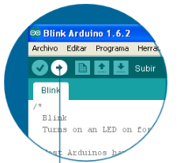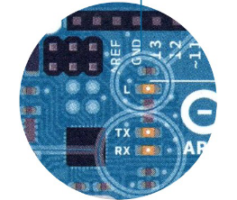

3.- Conexión de componentes
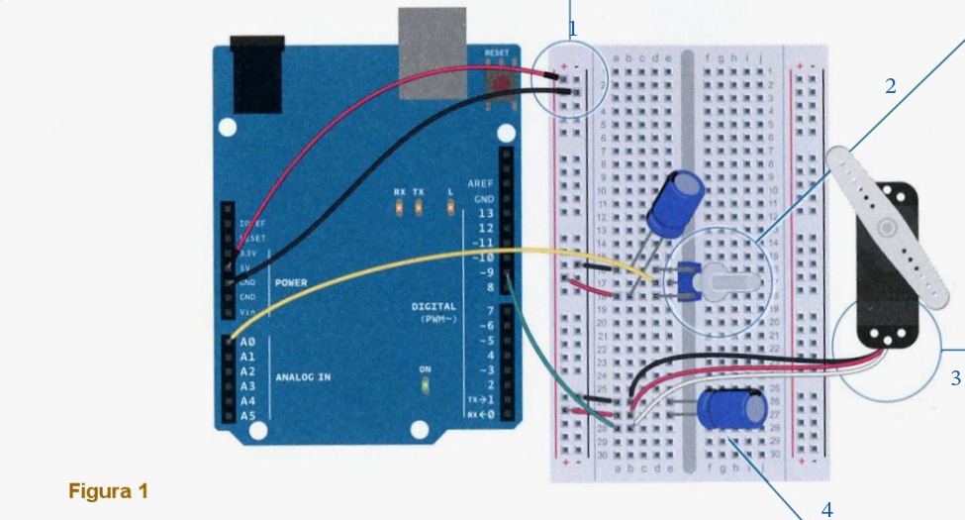
Fig1. Conexión de componentes
1.- Conectar la tensión de +5V y la masa a un lado de las tiras verticales de la placa de pruebas desde la placa de Arduino.
2.- Conectar el potenciómetro sobre la placa de pruebas y conectar uno de los pins extremos a +5V y el otro extremo a masa. Un potenciómetro es un tipo de divisor de tensión. Cuando se gira el mando del potenciómetro, se cambia la relación de tensión entre el terminal central y el terminal conectado al positivo de alimentación. Es posible leer el valor de este cambio usando una entrada analógica de Arduino. Conectar por tanto el terminal central a la entrada analógica A0. De esta forma se controlará la posición del servomotor.
3.- El servo tiene tres cables que salen de su interior. Uno de ellos es la alimentación (color rojo), otro es la masa (color negro), y el tercero (blanco) es el cable de control a través del cual recibirá la información desde Arduino. Conectar tres pins macho de la tira de pins al conector hembra de los cables del servomotor (ver figura 3). Conectar estos pins machos a la placa de prueba de manera que cada pin se conecte a una fila diferente. Conectar la alimentación de +5V al cable rojo la masa al cable negro y el cable blanco al pin 9 de Arduino.
4.- Cuando el servomotor empieza a moverse, consume mucha más corriente que si ya estuviese moviéndose. Esto producirá una pequeña caída de tensión en la placa. Si se coloca un condensador de 100uF entre el positivo y la masa cerca del conector del servomotor como se muestra en la figura 1, se podrá atenuar cualquier caída de tensión que se pueda producir. También se puede colocar un condensador de la misma capacidad entre los extremos del potenciómetro, entre positivo y la masa. Estos condensadores son llamados condensadores de desacoplo porque reducen, o desacoplan, los cambios causados en la línea de alimentación por los componentes del resto del circuito. Hay que tener mucho cuidado al conectar estos condensadores ya que tienen polaridad. Hay que fijarse que uno de los pins del condensador esta indicado con un signo menos (-), por tanto deberá conectarse a masa y el otro pin a positivo. Si se equivoca y coloca algún condensador con la polaridad contraria podría explotar.

4.- Pasos para la creación del pseudocódigo y la programación
- Importar librería
- Creación del objeto servo
- Declaración de variables
- Asociar el objeto servo con el pin de Arduino e inicializar el puerto serie
- Lectura del valor del potenciómetro
- Convertir los valores del potenciómetro a valores del motor servo
- Girando el servo
Una vez que Arduino ha sido programado y alimentado, abrir el monitor serie desde el IDE de Arduino. Deberá de mostrar una serie de valores similares a estos:
Posición del potenciómetro: 137 , Angulo: 23
Posición del potenciómetro: 242 , Ángulo: 42
Cuando se gira el potenciómetro se debe de ver como estos números cambian, además también el servomotor debe de girar a una nueva posición. Observar la relación entre el valor numérico de la variable del potenciómetro (Posición del potenciómetro) y el valor del ángulo en el monitor serie (Ángulo) con respecto a la posición real del servomotor.
Estos valores deberán de estar en concordancia con el giro del potenciómetro, es decir, cuando el potenciómetro esté girado en sentido contrario a las agujas del reloj, en un extremo, el valor valdrá cero y el servomotor estará en una posición, en cambio al girar el potenciómetro hasta el otro extremo, deberá de indicar un valor de 1023 y un ángulo de 179 de manera que el servomotor se mueva 180 grados en el sentido de las agujas del reloj.
Hay que indicar que el uso del potenciómetro como una entrada analógica permite variar el rango completo entre 0 y 1024. Esto los hace muy útiles para probar proyectos que utilicen entradas analógicas.
5. Guardar el código con nombre arduino_potenciometro_servo y ejecutar utilizando IDE de programación:
6. Grabar un video demostración del correcto funcionamiento y subir a AULA según instrucciones del profesor

